《植物次生代谢产物生物碱测定 液相色谱质谱法》
(征求意见稿)
编制说明
一、任务来源
本国家标准的制定任务列入国家标准化管理委员会《二0一七年国家标准制修订项目》，项目编号“20171810-T-424”。本项任务由中国标准化研究院提出并归口，项目周期24个月。本标准起草工作组由河北省食品检验研究院、河北医科大学等单位共同组成。
二、标准编制原则
本标准遵循GB/T1.1-2009《标准化工作导则第1部分：标准的结构和编写》和标准编写内容参考了与生物碱检测标准相关的文献，标准参照了 GB/T6379.1-2004《测量方法与结果的准确度（正确度与精密度）》第1部分总则与定义和 GB/T 6379.2-2004《测量方法与结果的准确度》第2部分确定标准测量方法重复性与再现性的基本方法。
- 标准制定的背景及意义
在司法鉴定实践中，时常遇到因不当治疗、他杀和意外而致的有毒生物碱中毒事件，由于植物中所含有毒生物碱成分复杂多样、毒性大、含量低以及中毒者体内代谢迅速、样品量受限制且中毒无特意性临床表现等问题，使复杂生物体系中有毒生物碱成分的鉴定及定量分析成分毒物分析中的难题。
生物碱是存在于自然界（主要为植物）中的一类含氮的碱性有机化合物，大多数有复杂的环状结构，氮素多包含在环内，有显著的生物活性，是中药中重要的有效成分之一。按照生物碱的基本结构，可分为60类左右，如有机胺类（秋水仙碱）、莨菪烷类（阿托品、东莨菪碱）、二萜类（乌头碱）等。大多数生物碱几乎不溶或难溶于水，能溶于氯仿、乙醚、酒精、丙酮、苯等有机溶剂。绝大多数生物碱分布在高等植物，尤其是双子叶植物中，如毛茛科、罂粟科、茄科、夹竹桃科、小檗科等。有的一种植物体内含有多种甚至数十种生物碱，并且它们的化学结构有相似之处。形形色色的生物碱为我们提供了许多神奇的药物，在医学上做出了长足的贡献，但也不乏有毒甚至剧毒的生物碱。
乌头碱临床上具有镇痛作用，适用于消化系统癌痛，外用时能麻痹周围神经末梢，产生局部麻醉和镇痛作用。乌头碱毒性极大，能兴奋麻痹感觉神经和中枢神经，兴奋麻痹胆碱能神经和呼吸中枢，兴奋心脏迷走神经，直接毒害心肌细胞，故其心脏毒的致命性最为严重。颠茄碱（阿托品）是副交感神经抑制剂，为阻断M胆碱受体的抗胆碱药，能解除平滑肌的痉挛(包括解除血管痉挛，改善微血管循环)；抑制腺体分泌；解除迷走神经对心脏的抑制，使心跳加快；散大瞳孔，使眼压升高；兴奋呼吸中枢。东莨菪碱，又称天仙子碱，一种莨菪烷型生物碱,它存在于茄科植物中。作用与阿托品相似，其散瞳及抑制腺体分泌作用比阿托品强，对呼吸中枢具兴奋作用，但对大脑皮质有明显的抑制作用，此外还有扩张毛细血管、改善微循环以及抗晕船晕车等作用。秋水仙碱在临床上主要用于乳腺癌、肺癌、胃癌、皮肤癌及慢性粒细胞白血病，还可用于治疗痛风急性发作。秋水仙碱的毒性较大，如果人体摄入秋水仙碱后，会在人体组织内被氧化，生成二秋水仙碱。而二秋水仙碱是一种剧毒物质，可毒害人体胃肠道、泌尿系统 。番木鳖碱能破坏中枢神经，导致强烈反应，最终会导致肌肉萎缩，中毒者会窒息，无力及身体抽搐，先脖子发硬，然后肩膀及腿痉挛，直到中毒者蜷缩成弓形，并且只要中毒者说话或做动作就会再次痉挛，尸体仍然会抽搐，面目狰狞。
生物碱的检测方法主要有高效液相色谱法（HPLC）、气相色谱-质谱联用法（GC-MS）和液相色谱-串联质谱法（LC-MS/MS）。HPLC检出限高，很多情况下不能满足生物碱鉴定的需要，且仅以保留时间进行定性分析存在风险，当目标物浓度低时基质干扰严重、选择性差，易出现假阳性。GC-MS分析有毒生物碱则需要衍生化后才能进行分析，操作过程复杂。液相色谱-串联质谱法同时具备液相色谱高效的在线分离能力和质谱的高选择性、高灵敏度的检测能力，可以同时得到化合物的保留时间、分子量以及特征结构碎片等丰富的信息，其多反应监测（MRM）技术兼具有选择离子扫描的灵敏度和二级质谱的特征性，在痕量分析方面具有很大的优势。目前国内外研究较少，且检测项目单一，检测方法灵敏度较低。本实验建立了同时测定生物检材中11种有毒生物碱的LC-MS/MS检测方法，方法操作简单，结果稳定可靠，可为监管部门提供技术支撑。

- 标准工作过程
（1）确立标准制定的基本原则，收集国际和国内生物产业领域的标准。
（2）比较与研究我国原国家标准及国际标准相关内容，并结合方法的研究工作，制定出标准的讨论稿。
（3）提交《生物检材中11种生物碱的检测 液相色谱质谱法（征求意见稿）、《编制说明》。
- 标准的重要内容
1、方法的研制和实验条件的确定
1.1 色谱柱的选择及分离条件的选择
对比了3种色谱柱（Waters Xbridge BEH C18：2.1*100mm，2.5μm；Thermo Accuore-150 C18：2.1*100mm，2.5μm和资生堂 Capcell PAK C18：2.1*100mm，2μm）对10种生物碱的分离效果。结果表明，使用Thermo C18柱时士的宁、番木鳖碱、阿托品没有基线分离；使用资生堂色谱柱时，11种生物碱峰形良好，但峰面积普遍偏低；使用Waters C18时，11种生物碱实现了基线分离，峰形良好，峰响应也较高，因此选择后续试验选择Waters Xbridge BEH C18柱。
本研究考察了甲醇-水、甲醇-0.1%甲酸、乙腈-水、乙腈-0.1%甲酸体系作为流动相对10种生物碱的色谱行为和离子化程度的影响。结果表明，流动相中含有0.1%甲酸时，仪器信号响应高，因此选择含0.1%甲酸的体系；流动相为乙腈-0.1%甲酸时，柱压明显低于甲醇-0.1%甲酸，而且分析物峰形相对较好，因此选择乙腈-0.1%甲酸作为流动相。
为实现11种生物碱的基线分离，我们考察了不同梯度条件下的分离情况。C18柱对毛果芸香碱几乎没有保留，不同梯度条件下毛果芸香碱的保留时间变化不大。士的宁、番木鳖碱、阿托品的出峰时间比较接近，为实现三者的基线分离，需要比较平缓的梯度；次乌头碱、乌头碱结构类似，保留时间也比较接近。通过改变梯度洗脱条件，最终实现了11种生物碱的基线分析，最终优化的梯度洗脱条件见表1。

表1 梯度洗脱程序表
时间（min） | A | B
0.0  2.0  6.0  23  23.01  25 | 90%  90%  75%  75%  90%  90% | 10%  10%  25%  25%  10%  10%
1.2质谱参数的优化
11种有毒生物碱的化学结构中，都含有杂环原子，所以在正离子模式下易得到一个H⁺形成准分子离子峰[M+H]⁺，所以实验选用正离子模式。分别将10种生物碱储备标准溶液用流动相配制为100 ng/mL的标准溶液，用流动注射泵连续进样方式进行质谱条件的优化。首先采用全扫方式，各标准物质均可得到较高丰度的[M+H]⁺准分子离子峰。在确定母离子的基础上选择2个以上的子离子。采用子离子扫描方式对子离子及碰撞能进行优化选择，通过改变碰撞能值，使得母离子的强度占最大子离子强度的1/3左右时，同时优化去簇电压值，选择能产生最高丰度子离子的碰撞能作为最佳碰撞能量，最终选定母离子与丰度较高，干扰较小的1 对特征子离子进行定性分析，选择其中响应值高的作为定量离子。10 种有毒生物碱的标准物质优化的质谱参数见表2，色谱质谱图见图2。
表2 质谱参数
序号 No. | 药物名称  Drugs | 母离子  Parent ion(m/z) | 去簇电压  Declustering potential (V) | 子离子  Product ion (m/z) | 碰撞能  Collision energy (V)
1 | 东莨菪碱Scopolamine | 304.2 | 70 | 138.3* | 30
 |  |  |  | 156.3 | 25
2 | 番木鳖碱  Brucine | 395.1 | 80 | 244.2 | 50
 |  |  |  | 324.3* | 45
3 | 乌头碱  Aconitine | 646.3 | 80 | 586.3* | 47
 |  |  |  | 554.5 | 52
4 | 次乌头碱  Hypaconitine | 616.4 | 70 | 556.2 | 45
 |  |  |  | 524 | 50
5 | 新乌头碱Mesaconitine | 632.3 | 80 | 572.2* | 45
 |  |  |  | 354.2 | 60
6 | 秋水仙碱  Colchicine | 400.4 | 70 | 310.1 | 35
 |  |  |  | 358.1* | 32
7 | 阿托品  Atropine | 290.3 | 80 | 124.1* | 35
 |  |  |  | 93.1 | 42
8 | 士的宁  Strychnine | 335.2 | 90 | 184.2* | 50
 |  |  |  | 156.2 | 60
9 | 喜树碱  Camptothecin | 349.2 | 80 | 305.2* | 35
 |  |  |  | 249.2 | 40
10 | 毛果芸香碱  Pilocarpine | 209.3 | 70 | 94.9* | 34
 |  |  |  | 163.5 | 29
11 | 鬼臼毒素  podophyllotixin | 415.3 | 80 | 247.3* | 20
 |  |  |  | 397.2 | 15
*定量离子
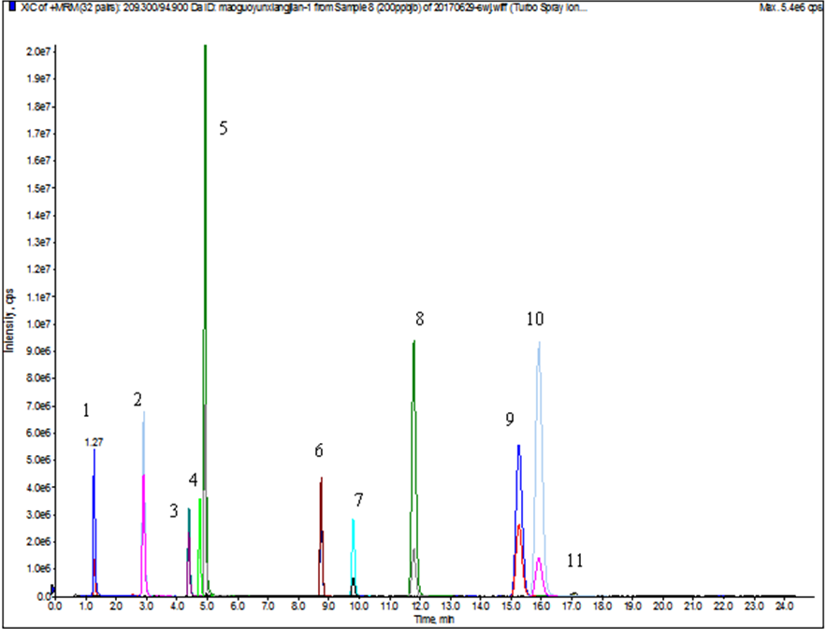
1.毛果芸香碱2.东莨菪碱 3.士的宁 4番木鳖碱 5.阿托品 6.秋水仙碱7.喜树碱8.新乌头碱9.次乌头碱10.乌头碱 11 鬼臼毒素
图2 11种生物碱的色谱质谱图
1.3前处理条件的选择和优化
1.3.1 提取溶剂的选择
（1）植物组织、动物组织样品：考察了三氯甲烷、甲醇、乙醇、乙腈四种有机溶剂的提取效果。通过标品添加方式考察不同提取溶剂时分析物的回收率最终确定了乙腈为后续试验的提取溶剂。由于部分植物组织、动物组织含水量低，直接加有机溶剂提取效果不太理想，采取称取1g样品后加入5mL水，使样品分散后再加有机溶剂提取，回收率有了明显提高。
（2）血液样品含有蛋白质，直接加入有机溶剂提取会导致样品中蛋白质沉淀，提取溶剂不易渗透进样品中；生物碱大都为碱性，在碱性环境中更容易游离出来，易溶于有机溶剂。因此血液样品在取样后加入2被体积的乙酸铵-氨水溶液（pH≈9），再用有机溶剂提取。
（3）为有效将生物碱从尿液样品中提取出来，考察了直接用乙腈提取和加入硼砂-氢氧化钠（pH≈9.6）后再用乙腈提取两种提取方式，两种方式提取效果接近，因此采用直接加乙腈提取的方式。考察了乙腈中加入不同浓度甲酸时生物碱的提取效果，结果表明用含有1%甲酸的乙腈溶液时，提取效果最佳。为使乙腈与水有效分离，加入了一定量的无水硫酸镁。
1.3.2 净化方法的考察
选择尿液为基质，11种生物碱添加水平为100μg/L，考察了Oasis®MCX 固相萃取柱的净化效果。结果表明采用Oasis®MCX柱净化时，秋水仙碱和鬼臼毒素检测不到，毛果芸香碱的回收率为60左右。
该前处理过程没有采用阳离子固相萃取柱净化。
2、实验室内验证和实验室间验证
2.1实验室内验证（技术指标要求）
2.1.1 方法的线性范围、检出限和定量限
的线性范围、检出限和定量限见表3，植物组织、动物组织检出限、定量限单位为μg/kg，体液（血液、尿液）检出限、定量限单位为μg/L。
表3 方法的检出限、定量限、线性范围、相关系数和回归方程
序号  No. | 物质名称  Substance name | 回归方程  Regression equations | 相关系数  Correlation  coefficients  (R²) | 检出限  LOD  （μg/kg或μg/L） | 定量限  LOQ  （μg/kg或μg/L） | 线性范围  Linear range  (μg/L)
1 | 东莨菪碱Scopolamine | Y=3.506e5x+6.534e5 | 0.9913 | 1 | 4 | 2-100
2 | 番木鳖碱Brucine | Y=1.203e5x+9.103e5 | 0.9916 | 1 | 4 | 2-100
3 | 乌头碱  Aconitine | Y=8.348e5x+2.177e5 | 0.9912 | 1 | 4 | 2-100
4 | 次乌头碱  Hypaconitine | Y=4.427e5x+1.216e5 | 0.9904 | 0.6 | 2 | 1-100
5 | 新乌头碱Mesaconitine | Y=5.110e5x+1.358e5 | 0.9912 | 0.6 | 2 | 1-100
6 | 秋水仙碱Colchicine | Y=1.405e5x+8.205e5 | 0.9946 | 1 | 4 | 2-100
7 | 阿托品  Atropine | Y=4.868e5x+4.319e5 | 0.9926 | 0.4 | 1 | 0.5-100
8 | 士的宁  Strychnine | Y=1.983e5x+4.107e5 | 0.9922 | 1 | 4 | 2-100
9 | 喜树碱  Camptothecin | Y=9.878e4x+1.319e5 | 0.9994 | 1 | 4 | 2-100
10 | 毛果芸香碱  Pilocarpine | Y=1.664e5x+1.659e5 | 0.9931 | 1 | 4 | 2-100
11 | 鬼臼毒素  podophyllotixin | Y=3.990e4x+1.996e4 | 0.9923 | 2 | 5 | 2.5-100
Y:peak area；X:concentration of standard solution, μg/L
2.1.2 方法的准确度和精明度
植物组织选择土豆、茄子、制草乌样品，动物组织选择猪肝脏、肾，体液选择小鼠血浆、尿液进行方法验证，做LOQ、5LOQ、10LOQ三个水平进行添加回收实验，回收率在79.8%～116.5%之间，RSD低于10%。
2.1.3 稳定性
在小鼠尿液样品中按5LOQ添加待测物，在不同时间点0h，4h，8h，12h，16h，20h，24h分别测定（环境温度25℃），RSD在1.98%～6.32%之间。
2.1.4 基质效应评价
本实验以定量测定空白基质提取液配制的标准溶液与纯提取溶剂中相同浓度待测物的离子响应强度。生物碱的浓度为20μg/L，平行测定3次。各分析物的平均基质效应在57.3%~97.5%之间。
2.2实验室间验证
该标准经5家国内检测机构验证，添加水平为LOQ、5LOQ、10LOQ，回收率范围为80.1%～115.2%之间，RSD在2.23%～9.75%之间。
- 其他需要说明的事项
无。

